Médéric Rochon & Victoria Vanier
Mariage: 27 août 1898, Saint Augustin co.Deux Montagnes, Québec.

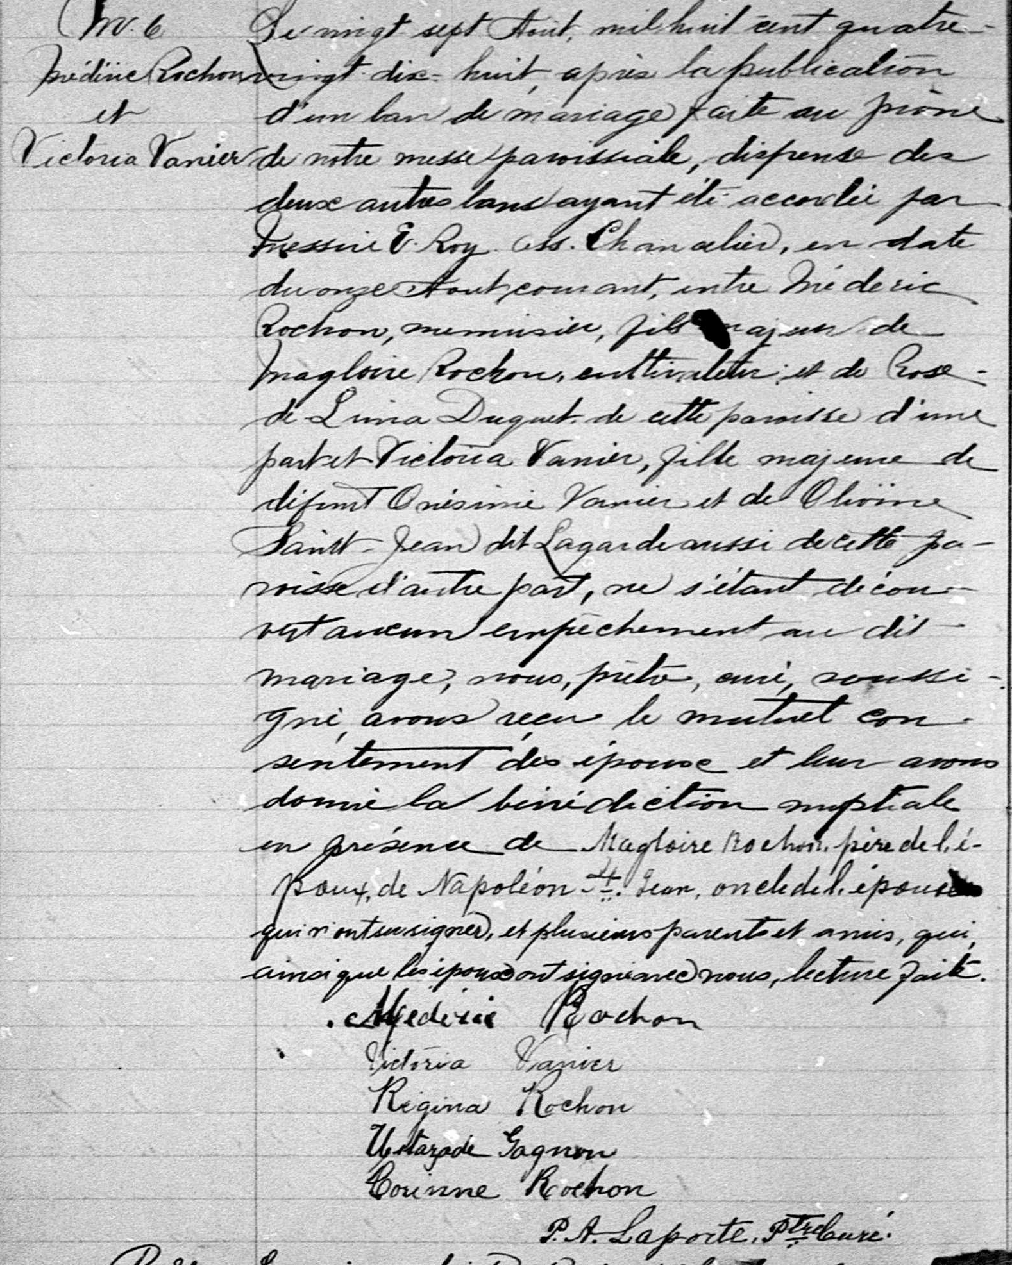

Référence : Family Search.

